Министерство науки и высшего образования Российской Федерации Федеральное государственное автономное образовательное учреждение высшего образования

«СЕВЕРО-КАВКАЗСКИЙ ФЕДЕРАЛЬНЫЙ УНИВЕРСИТЕТ»

Институт цифрового развития Кафедра инфокоммуникаций

**«Визуализация данных с помощью matplotlib»**

**ОТЧЁТ**

**по лабораторной работе №5 дисциплины**

**<<Технологии Распознавания образов>>**

|  |
| --- |
| Выполнил:  Зиёдуллаев Жавохир  2 курс, группа ПИЖ-б-о-21-1,  011.03.04 «Программная инженерия», направленность (профиль) «Разработка и сопровождение программного  обеспечения», очная форма обучения  (подпись) |
| Проверил:  (подпись) |

Отчет защищен с оценкой Дата защиты

Ставрополь, 2023 г.

Проработка Примеров:

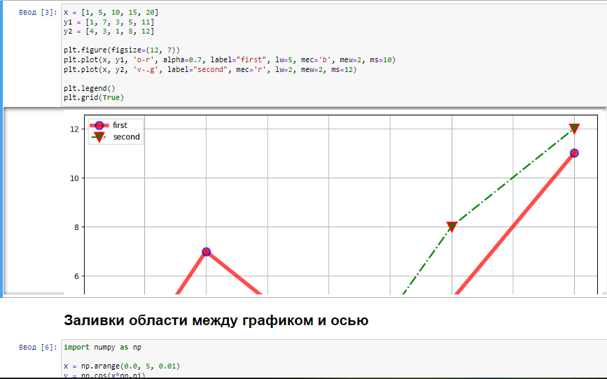

Рисунок -1 Проработка примеров

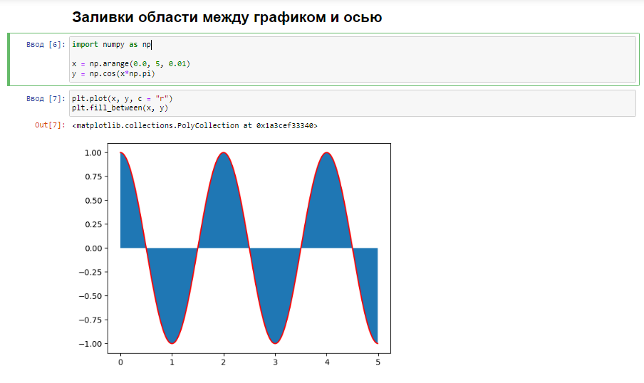

Рисунок -2 Проработка примеров

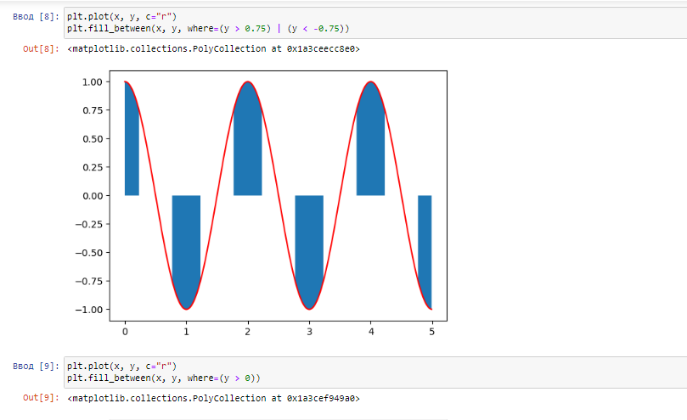

Рисунок -3 Проработка примеров

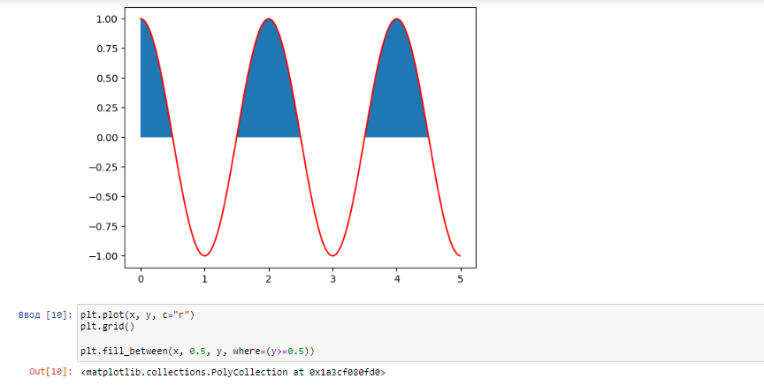

Рисунок -4 Проработка примеров

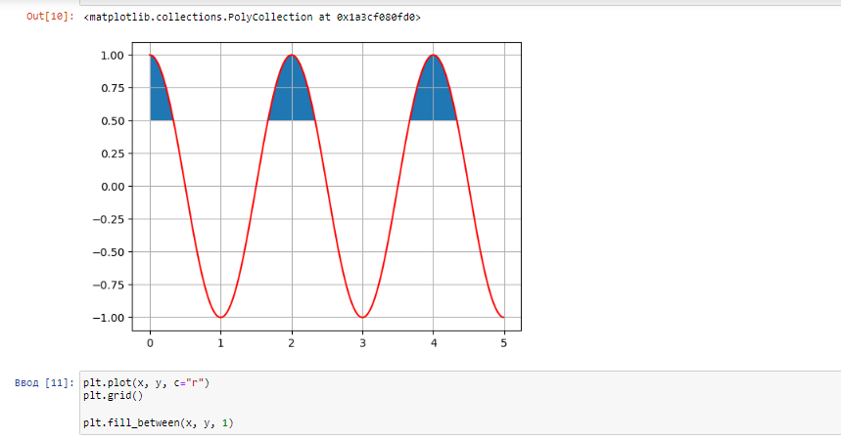

Рисунок -5 Проработка примеров

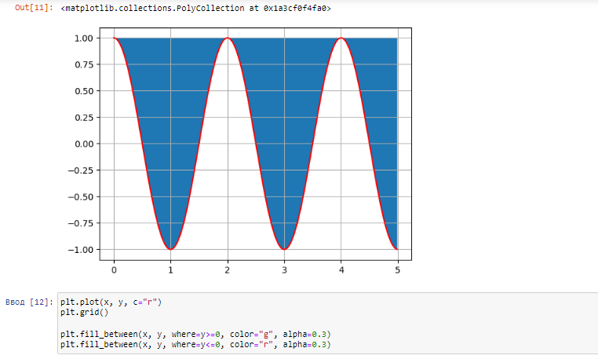

Рисунок -6 Проработка примеров

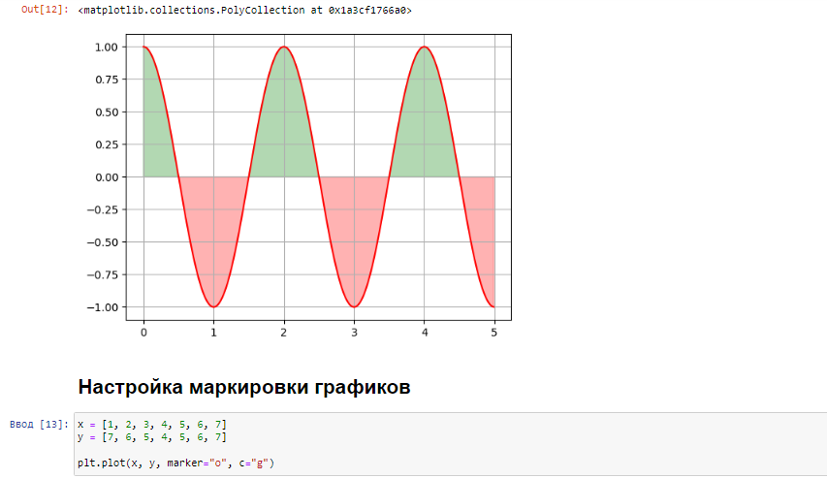

Рисунок -7 Приработка примеров

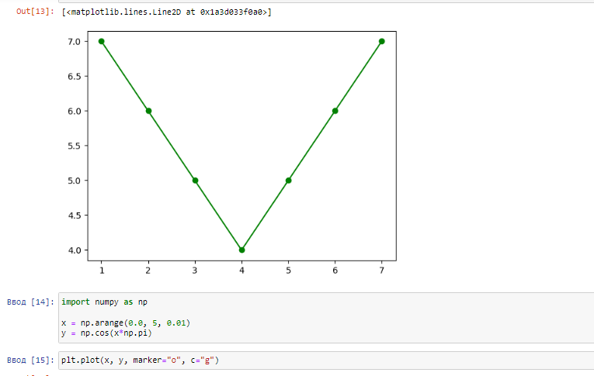

Рисунок -8 Проработка примеров

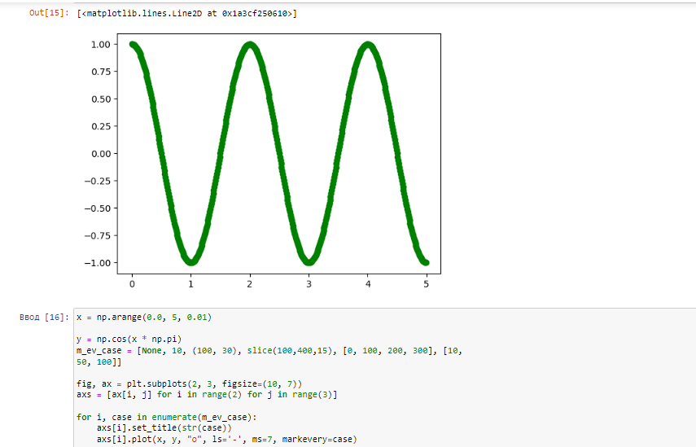

Рисунок -9 Проработка примеров

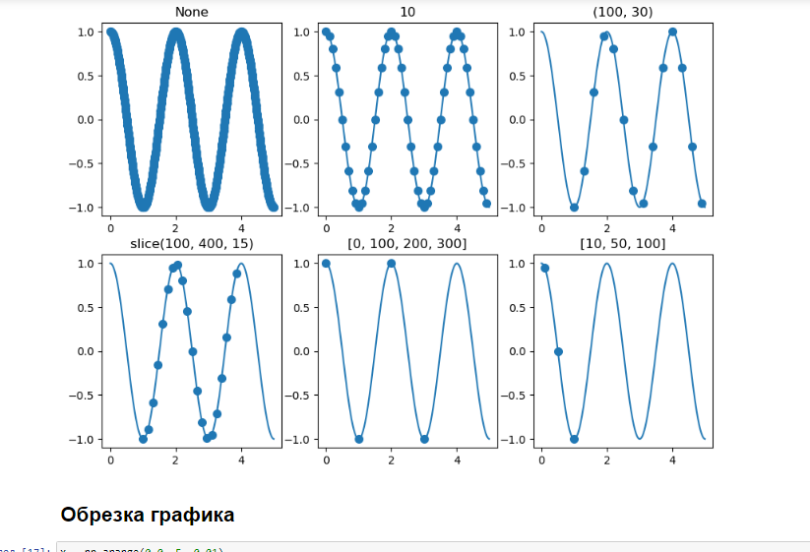

Рисунок -10 Проработка примеров

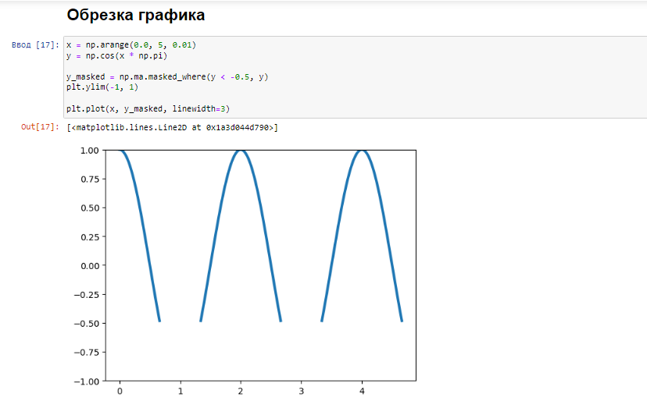

Рисунок -11 Проработка примеров

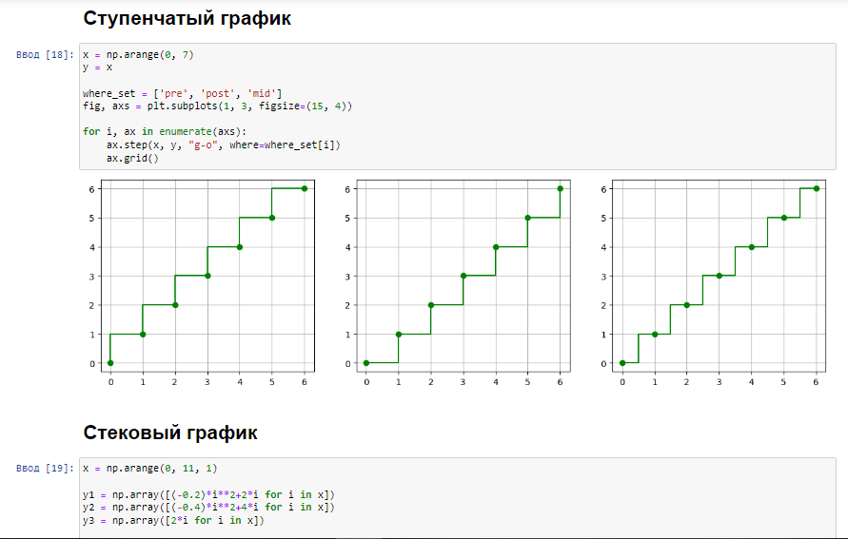

Рисунок -12 Проработка примеров

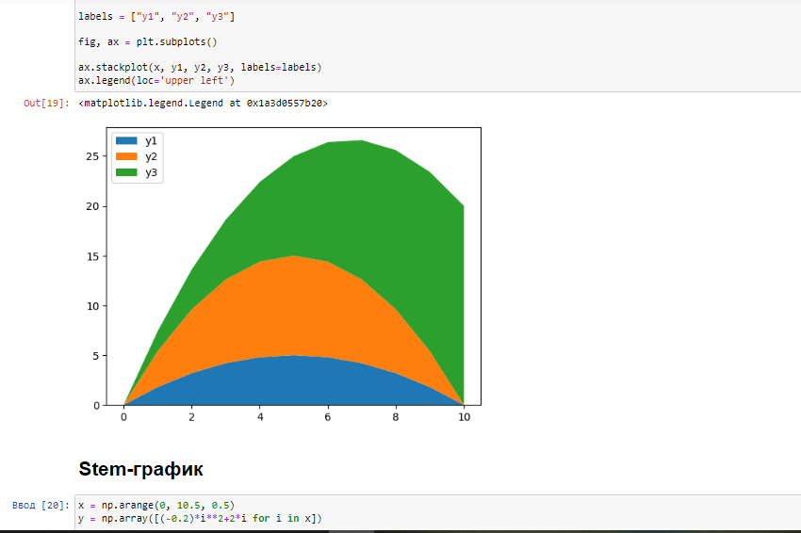

Рисунок -13 Проработка примеров

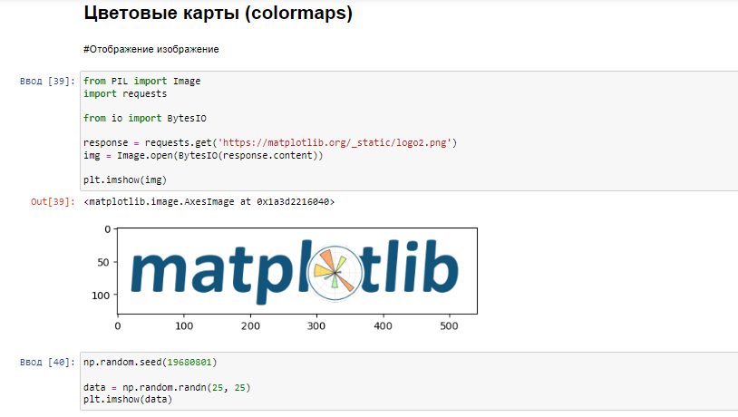

Рисунок -14 Проработка примеров

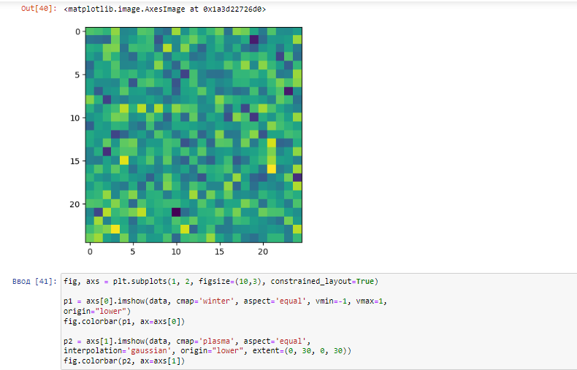

Рисунок -15 Проработка примеров

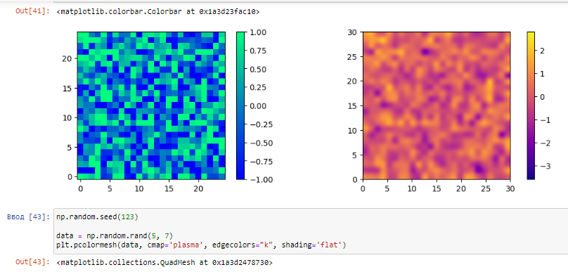

Рисунок -16 Проработка примеров

Задание №1: Демонстрация работы с линейным графиком

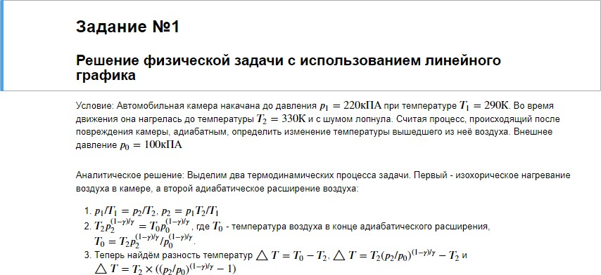

Рисунок 29 – Задача №1

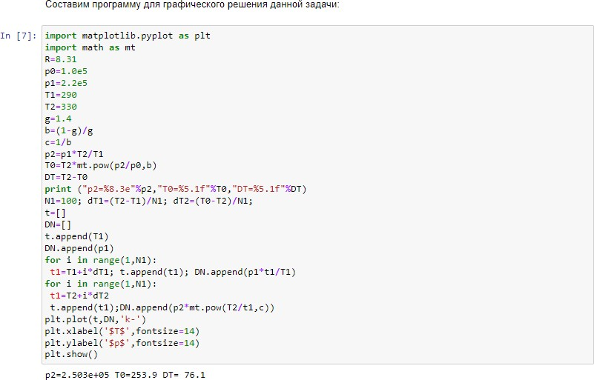

Рисунок 30 – Задача №1

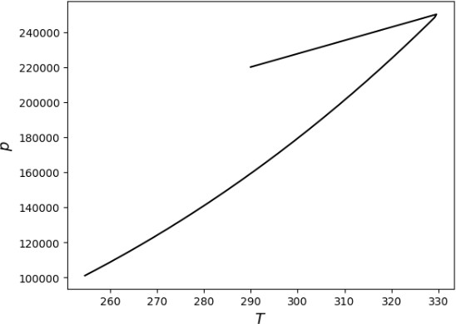

Рисунок 31 – Задача №1

Задание №2: Демонстрация работы с гистограммой

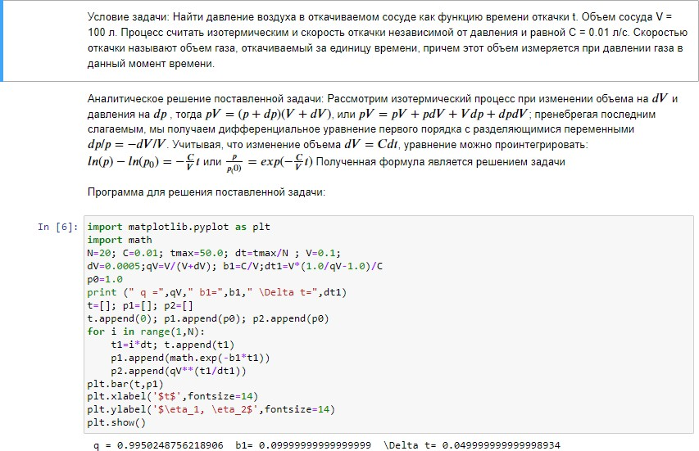

Рисунок 32 – Задача №2

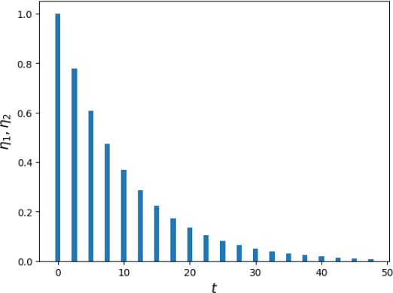

Рисунок 33 – Задача №2

Задание №3: Демонстрация работы с круговой диаграммой

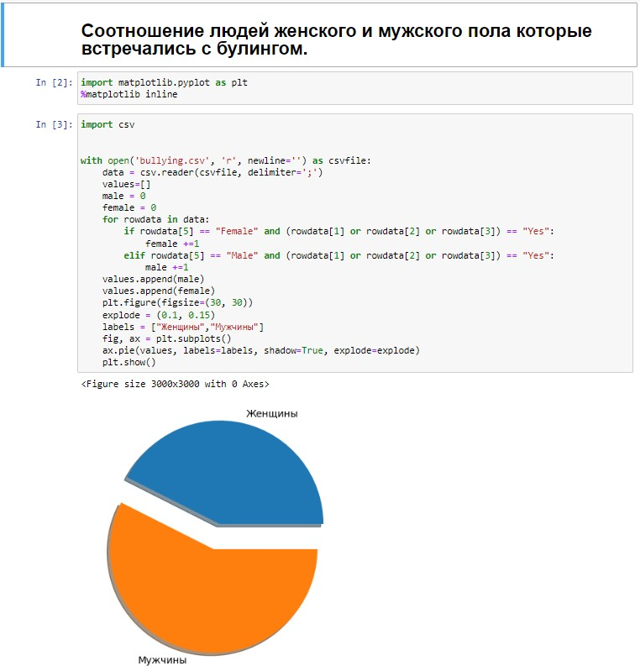

Рисунок 34 – Задача №3

Задание №4: Работа с изображениями

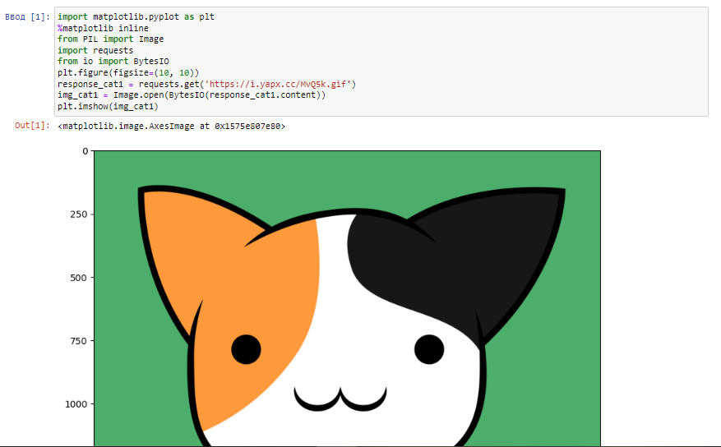ы

Рисунок 35 – Задача №4

Контрольные вопросы

1. Как выполнить построение линейного графика с помощью matplotlib?

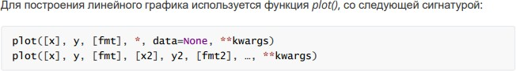

1. 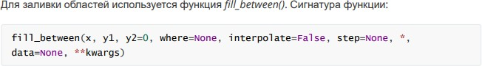Как выполнить заливку области между графиком и осью? Между двумя графиками?
2. Как выполнить выборочную заливку, которая удовлетворяет некоторому условию?
3. Как выполнить двухцветную заливку?

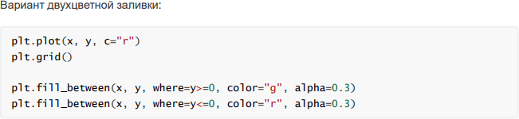

1. Как выполнить маркировку графиков?



1. Как выполнить обрезку графиков?

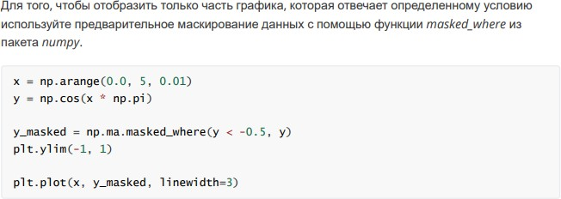

1. Как построить ступенчатый график?

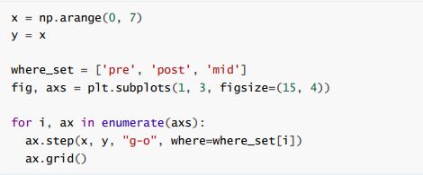

1. Как построить стековый график?

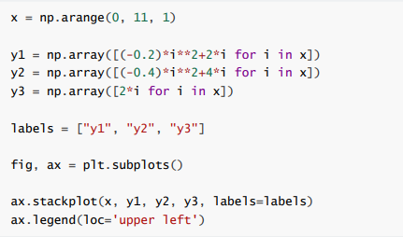

1. Как построить stem-график?

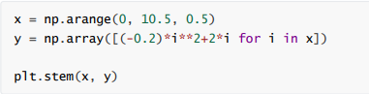

1. Как построить точечный график?

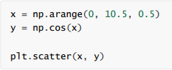

1. Как осуществляется построение столбчатых диаграмм с помощью matplotlib?
2. 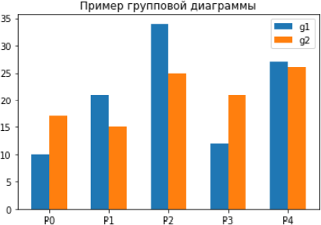Что такое групповая столбчатая диаграмма? Что такое столбчатая диаграмма с errorbar элементом?



1. Как выполнить построение круговой диаграммы средствами matplotlib?



1. Что такое цветовая карта? Как осуществляется работа с цветовыми картами в matplotlib?

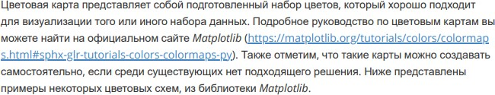

1. Как отобразить изображение средствами matplotlib?

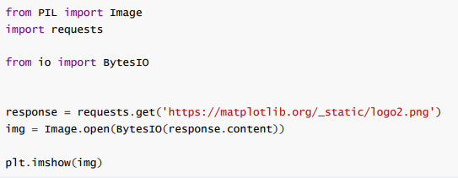

1. Как отобразить тепловую карту средствами matplotlib?

